拓展学习活动

课题：8-30-裸子植物与被子植物

据《青年时报》报道，2017年5月7日，一盆由宋代古莲子培育而成的莲叶移种到了杭州西湖边进行公开展示。莲子（如图1,2）作为一种小坚果，种子外面有一层坚韧的果皮。胚腔和气室（如图3）能够储存空气，经测定平均每个古莲子内约存0.2ml的气体 ,其中氧气占 18.33% ,二氧化碳占0.74% ,氮气占 80.93%，肥厚的子叶中则储存有大量的有机物和适量的水分。

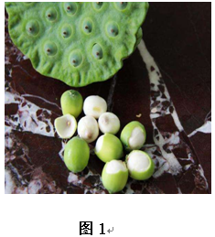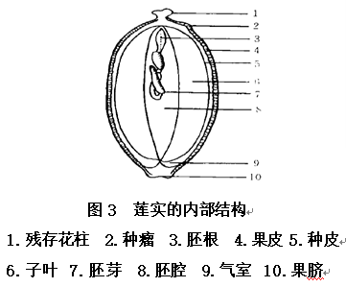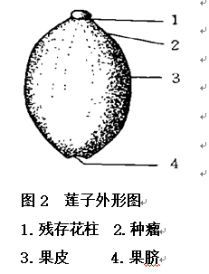

研究发现，莲的果皮结构特殊，未成熟前有气孔和气孔道与外界相通。成熟、干缩后的果皮，气孔道缩小，空气和水分难以进出，甚至于连其他微生物也难以钻入。此外，莲的种子内还含有大量的抗氧化物质。莲胚轴中存在有十几种热稳定蛋白、不饱合脂肪酸、抗坏血酸、谷胱甘肽、超氧化物歧化酶（SOD）、脱落酸（ABA）等，它们的含量都较高（如左侧表）。回顾历次古莲子的发现过程，主要是在0.6-1.0米以下的泥炭层里发现，基本是封闭空间，在此空间里氧气含量很低，土壤温度变化的机会少,变化的幅度也较小。

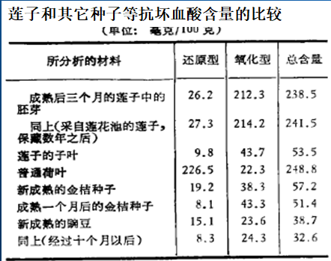

下面请你结合资料，从古莲果实、种子的结构特征及古莲子所处的环境特点对古莲子保持长久生命力的原因作出合理的解释。